アメリカ人アーティストのジェームス・マクナブによる見事な都市の眺望
M.A.D.ギャラリーにて展覧会を開催中

情熱に満ちた強烈なクリエイティビティ。アメリカ人アーティストのジェームス・マクナブは非凡なアート技術と無限の想像力を駆使し、木材から空想の都市風景を作り出します。この度ジュネーブのM.A.D.ギャラリーでは、ジェームスによる都市風景の抽象彫像6点から成る素晴らしいコレクション、『URBIS（ウルビス）』が発表されます。

「自分は熱心な性格なので、やること全てに全力で取り組みます。また、慎重かつ好奇心が旺盛で、感受性も強いです。」とジェームスは言います。「作品の中に自分の情熱を表現し、オブジェにエネルギーと感情を込めることで、作品の鑑賞者に私の経験を感じ取ってもらえるように努めています。」

内側をのぞき込めば、抽象的な空想の街のディテールに迷い込み、高層化した都市で営まれている近未来的な生活が目に浮かんでくるでしょう。

URBIS（ウルビス）

『ウルビス』コレクションでは、そびえ立つ摩天楼やオフィスビルから高層マンションまで、ジェームスが構想した複雑な建築物が展示されます。この錯綜とした都市風景を実現させたのは、膨大な作業と並外れた才能です。高層ビルを作るには帯鋸盤で木材を巧みに切り取らなければなりません。さらにそれを一つずつ丁寧に組み立てることで、見事な都市風景が完成します。

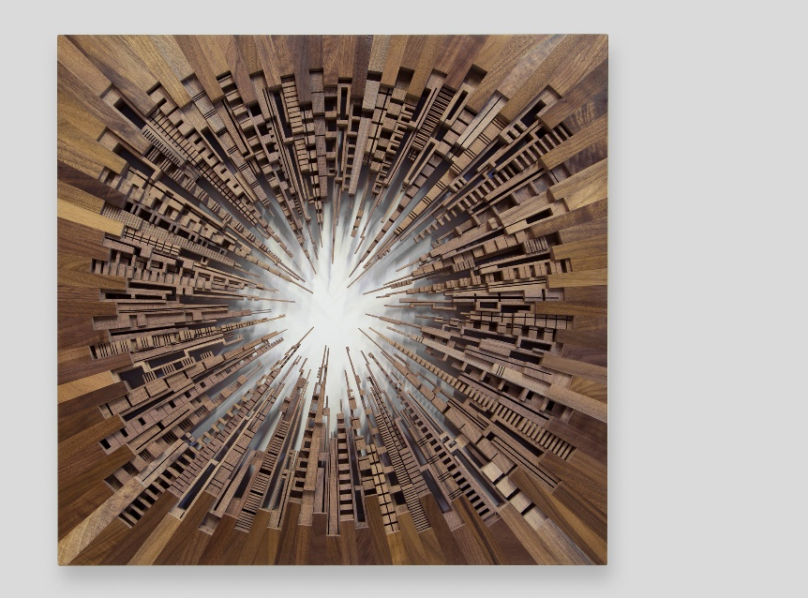
『シティ・スクエア』では、都市の眺望をキューブ状にするという視覚的なデフォルメが試みられており、どのビルもアンテナ部分は中心へ伸び、側面は四角形に整えられています。作品に並んでいるのは、102棟に及ぶブラックウォルナット製のユニークな建築物。見栄えを美しく整えるために、どの棟にもサンドペーパーとニスの仕上げが丹念に施されています。コンテンポラリーな本作品の寸法は、66×66×6cm。

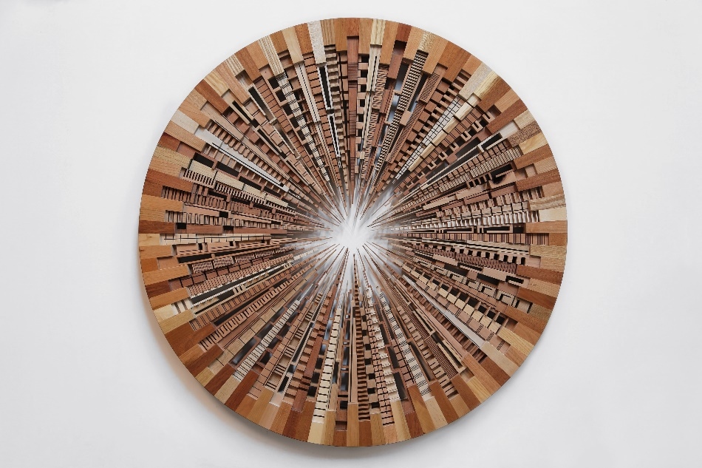

『ACK CTY WHL』は、縦に伸びる木製タワーを整然と配置することで、モダンな大都市を複雑な円形に変化させたアート作品です。外周の優美な丸みやシンプルさが、内側に並ぶ100棟以上の装飾的な上部構造とコントラストを描いています。この円形の世界で繰り広げられる賑やかな都市生活が目に浮かんでくることでしょう。空白部分は輝く太陽の光として、圧倒的な建築美に複雑さと深みを与えています。視覚に訴えかける本作品は直径91cm。素材にはチェリー、オーク、マホガニー、メープルなど多様な木材が使用されています。

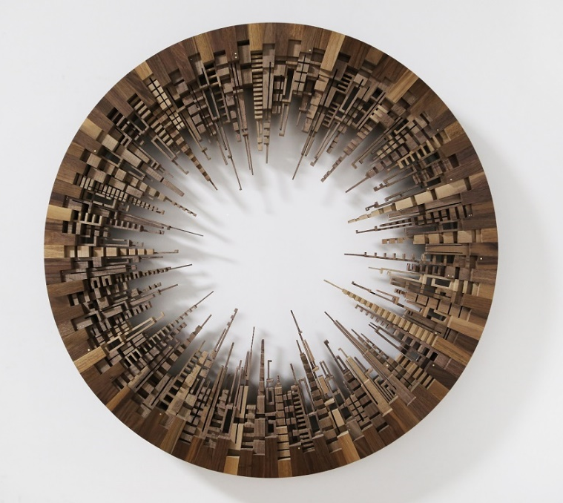

デザインが類似している『URB CTY WHL』では『ACK CTY WHL』の丸い構造がそのまま採用されているものの、内側はスッキリとしたブラックウォルナット製の建造物が並び、モダンさが醸し出されています。波打つ大都市の流れるようなデザインは、鑑賞者を穏やかな気持ちにさせ、よりシンプルな生き方を提案します。

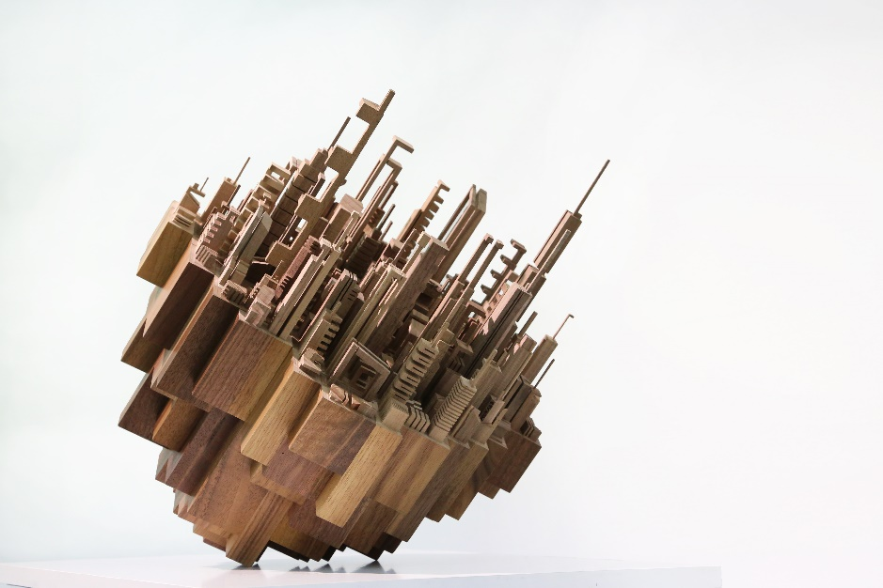
『ディスポジション』は、高さの異なる特徴的な建築でせわしない都市を表現した彫刻です。光沢を放つ高層ビルにはブラックウォルナットを採用し、46×46×51cmのモダンな大都市を組み立てました。この作品は空中からの眺めを提案し、傾斜がついた街角を上から眺めれば、ビルを登り下りしたり滑り落ちたり、またそこにぶら下がる姿などが容易に想像できるでしょう。

一点ものとなるこれらの作品にはジェームス・マクナブの署名が入っており、品質証明書が付属しています。

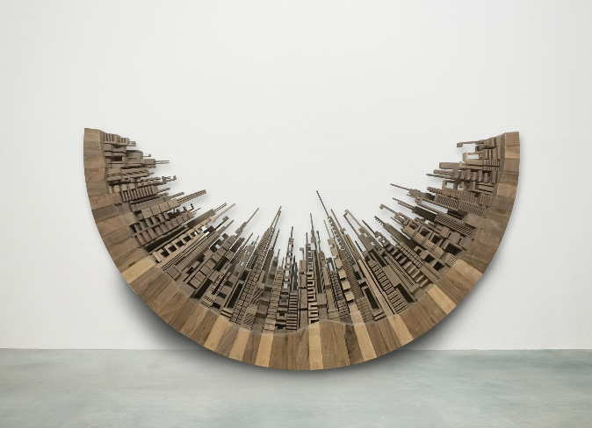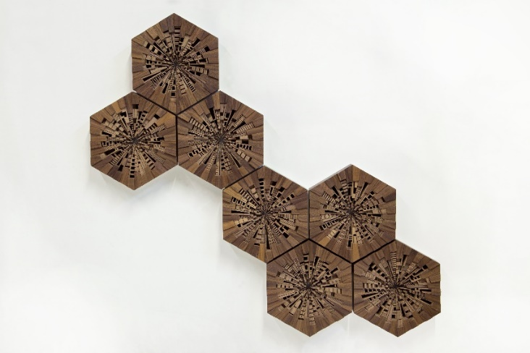

『コンポージャー（平穏）』
『ハイブ（ハチの巣）』

制作プロセス

都会のめまぐるしいペースに劣らず、ジェームスはアイディアがひらめくとすぐに下準備に取り掛かり、制作プロセスを開始します。彼はまず大まかな構想を簡単なスケッチで形にしてから、細かなディテールを足してデジタル化へ。必要なテストを行った後にコンセプトの製作プランを練り、ペンシルベニアのアトリエに地元の未加工の挽き材を大量に仕入れます。ここから製造がスタートします。

素材の加工では、フライス加工や寸法設定などの工程に膨大な時間が費やされます。ジェームスは独自の技工を駆使して作品用の指物を製作し、組み立て作業の各工程を自らチェックします。

ジェームスがアート作品の制作に利用する主なツールは帯鋸盤です。この工作機械を利用すれば、木材を操作しながら切断やマーキングを施すことができます。「この機械は表現の幅がとても広く、こちらの要求するとおりに動いてくれます」とジェームスは説明します。「私が大事にしているのは、素材が機械にどう反応するのか、そして自分の動きがフォルムにどう反映されるのかです。私たち（作り手、素材、機械）の力がうまく噛み合ったときには、いつも素晴らしい結果が付いてきます。」

ジェームスは頭の中で高層ビルを一つ一つデザインしてから、手作業で挽き材を操作し、帯鋸盤でビルの細部を切断していきます。「私は延々と帯鋸盤で木材を切断している時間が好きなんです。この作業では木材を一枚一枚切断しなければならず、忍耐強さや集中力が要求されます」と説明するジェームス。すべての建築物の構造が完成すると、今度はその一つ一つを組み立てる作業に移り、それから彫刻全体が滑らかな質感になるまで紙やすりで研磨し、ニスで仕上げを施して木目を美しく引き立てます。

未加工の挽き材を加工して大量のパーツを作り上げたため、本アート作品は完成までに10～12週間を要しました。

アーティストについて

ジェームス・マクナブは16歳の時、高校の木工授業の際に木材を使った作業にひらめきを得て、アーティストの道へと導かれることになりました。2008年に卒業したロチェスター工科大学アメリカンクラフツ校では、木工と家具デザインの基本技術を習得する傍ら、工芸に情熱を抱くようになりました。同時に自然や森林に魅了され、木材を素材としたオブジェ制作に熱中し始めると、ジェームスのオブジェは徐々に発展していきます。実用性は薄れて様々な表現が現れ、知らず識らずのうちにアートの世界へ足を踏み入れていたのです。2012年には、ペンシルベニア州立インディアナ大学で修士号を習得。在学中に制作した一連の代表作品『ザ・シティ・シリーズ』は、都市風景がもつ無限の可能性と、それに対する人間の関係性を追求した木造彫刻のコレクションです。

現在、ジェームス・マクナブの名を最も知らしめているのは、都市の眺望にインスピレーションを得た独特の木造彫刻です。彼の作品は、伝統的な木工と実験的なアートを組み合わせ、都市風景に新しいビジョンをもたらしています。

フィラデルフィアに構えたスタジオは彼のニーズに応えられるようになっており、完成品や進行中プロジェクトが至る所に配置されています。「私の場合、昔のアイディアを基にして新しいアイディアを形します。将来のアイディアもまた、この両方から生まれてきます」とジェームスは明かします。「この空間は変化が絶えません。よく模様替えをして、新しいプロジェクトのためのスペースを作るのです。」

ジェームスにとってアート作品の制作は、人生の浮き沈みに対処する上でとても効果的な方法であり、彼の心に平穏をもたらすものです。アートはポジティブにもネガティブにも彼の人生を左右してきました。彼はこう言います。「人生の行く先が混乱してきたら、この平穏な場所へと立ち返ります。自分を見失いそうになっても、目的を再確認できるからです。」

